**МИНИСТЕРСТВО ЦИФРОВОГО РАЗВИТИЯ СВЯЗИ И МАССОВЫХ КОММУНИКАЦИЙ**

**Ордена Трудового Красного Знамени**

**Федеральное государственное бюджетное образовательное учреждение высшего образования**

**«Московский технический университет связи и информатики»**

**Отчет по практической работе №6**

по дисциплине «Введение в Информационные Технологии» на тему:

Создание телеграмм бота на Python.

Выполнил: студент группы БВИ2101

Бояркин Александр

Проверил:

Аршинов Егор Алексеевич

Москва

2021

**Задание:**

Создать телеграмм бота используя Python, который будет выводить нужное расписание на определённый день недели. Добавить команды: /week, /mtuci, /help.

**Ход работы:**

1) Импорт библиотек, рисунок 1.1.

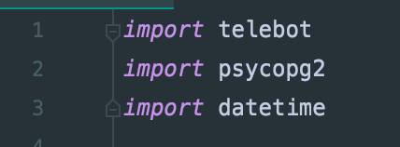

Рисунок 1.1 – импорт библиотек.

2) Подключение токена, рисунок 1.2.

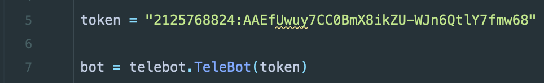

Рисунок 1.2 – подключение токена.

3) Подключение к базе данных, рисунок 1.3.

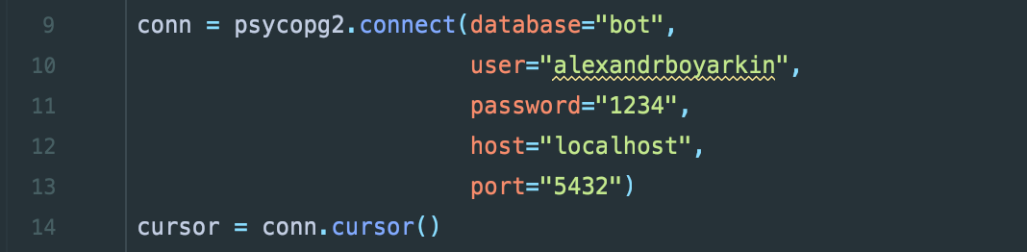

Рисунок 1.3 - Подключение к базе данных.

4) Создание функции определяющий чётность недели, рисунок 1.4.

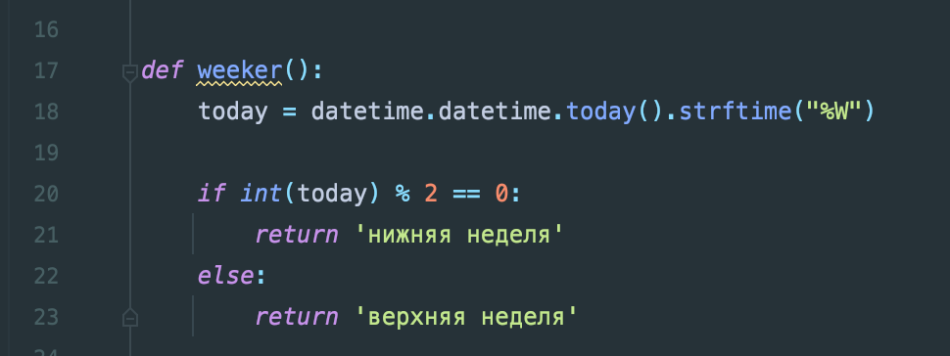

Рисунок 1.4 - функции определяющая чётность недели.

5) Создание команд для бота, рисунок 1.5, 1.5.1.

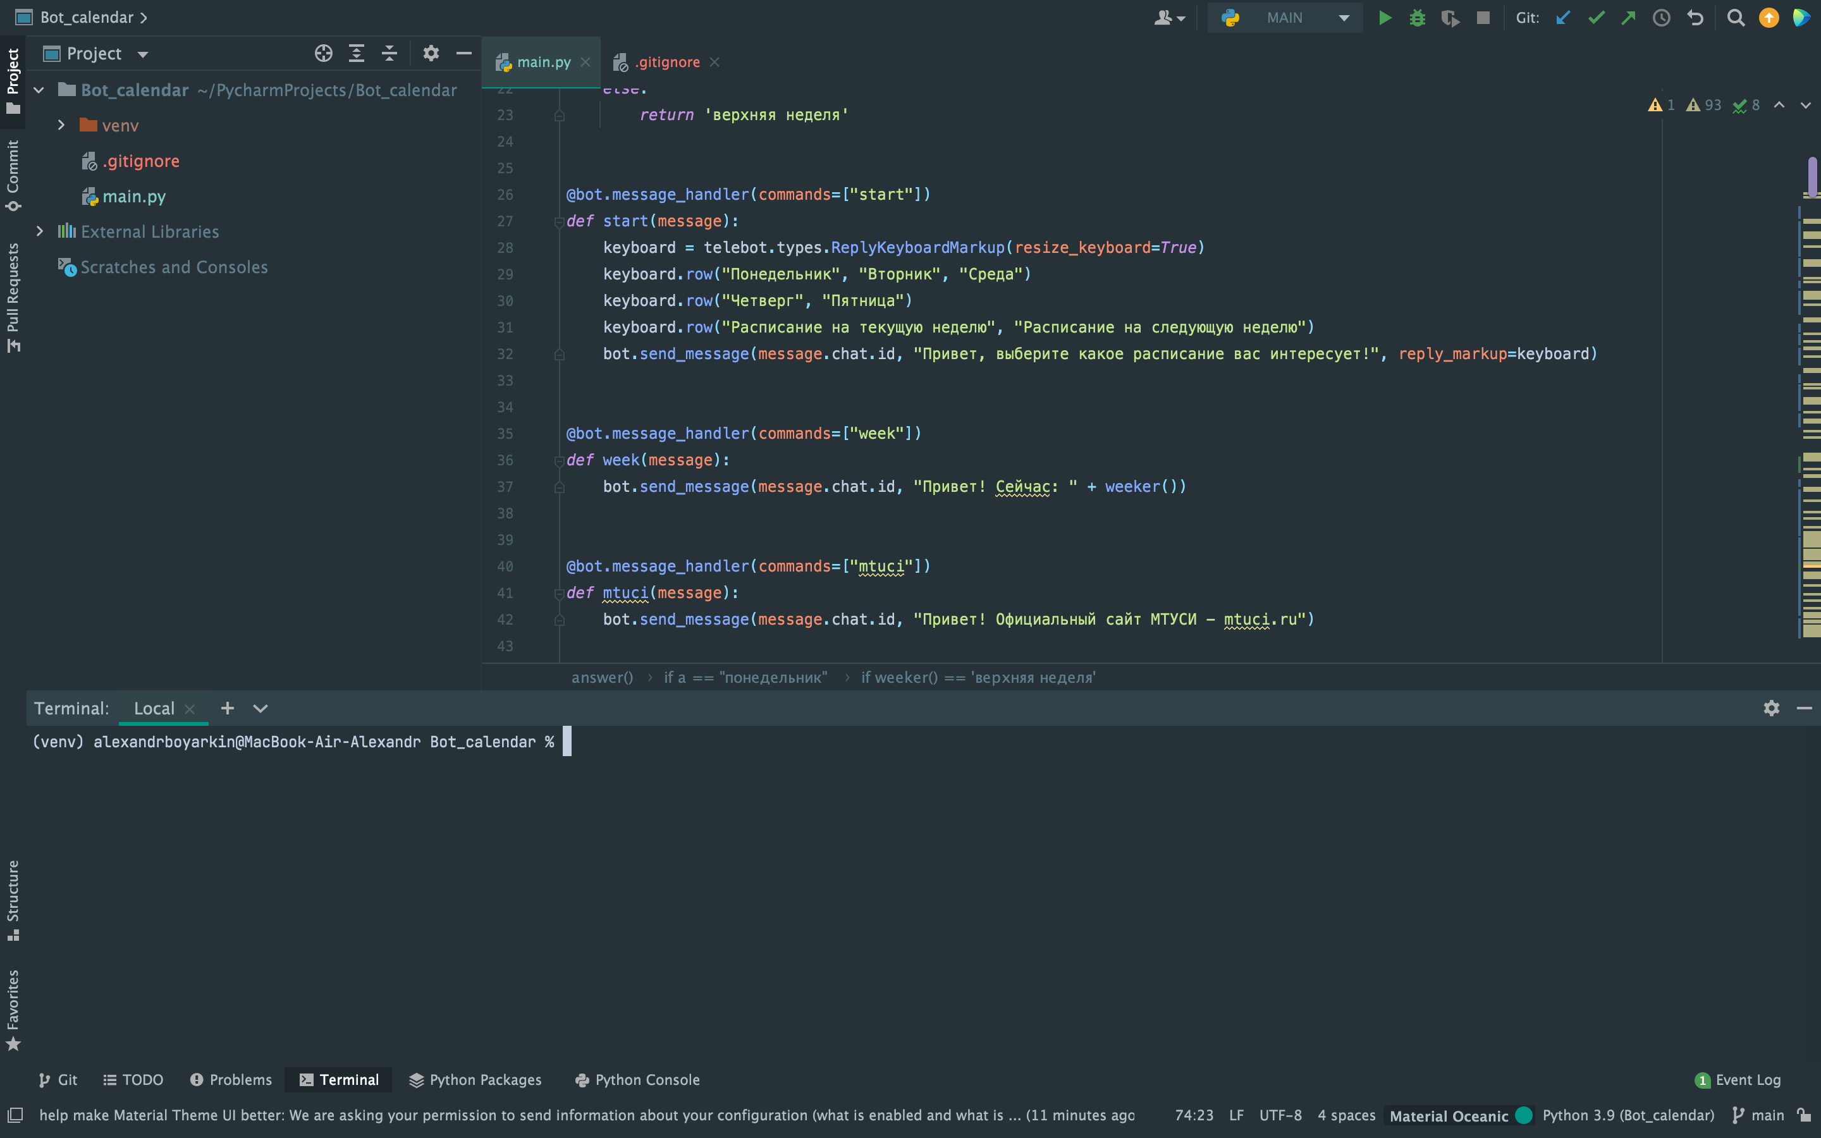

Рисунок 1.5 – создание команд бота.

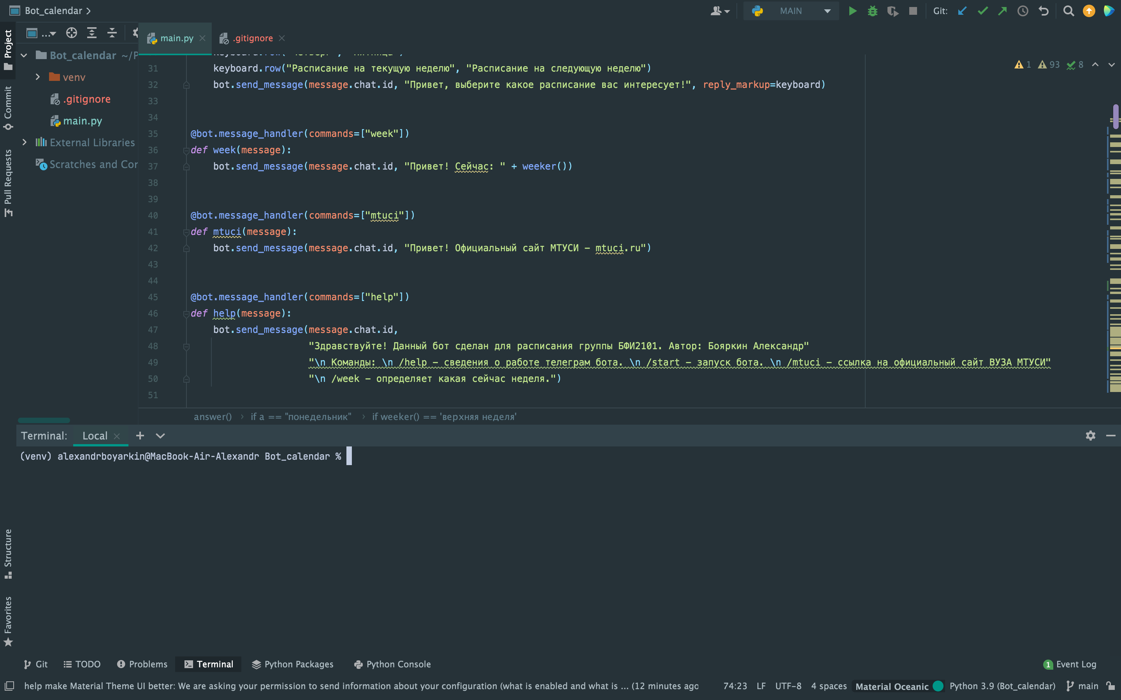

Рисунок 1.5.1 - создание команд бота.

6) Создание функционала работы телеграммбота, рисунок 1.6.

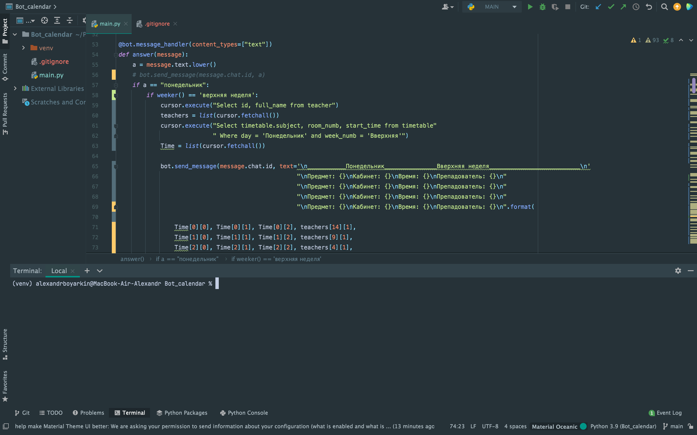

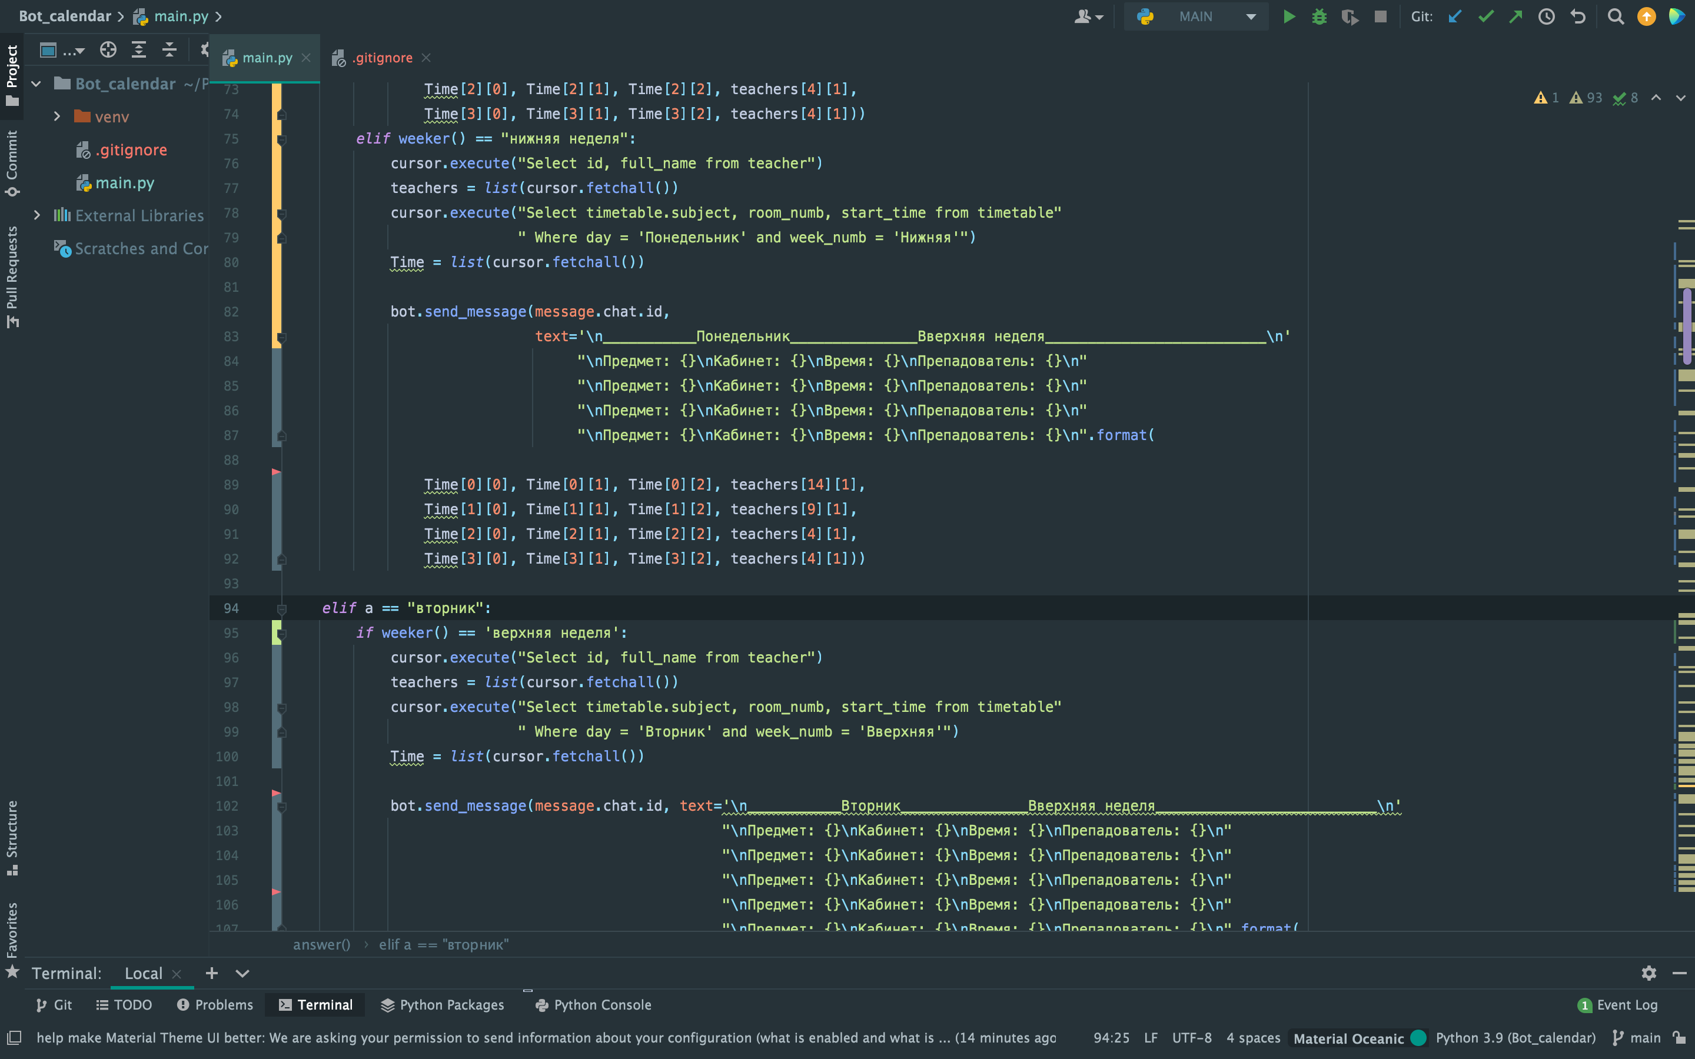

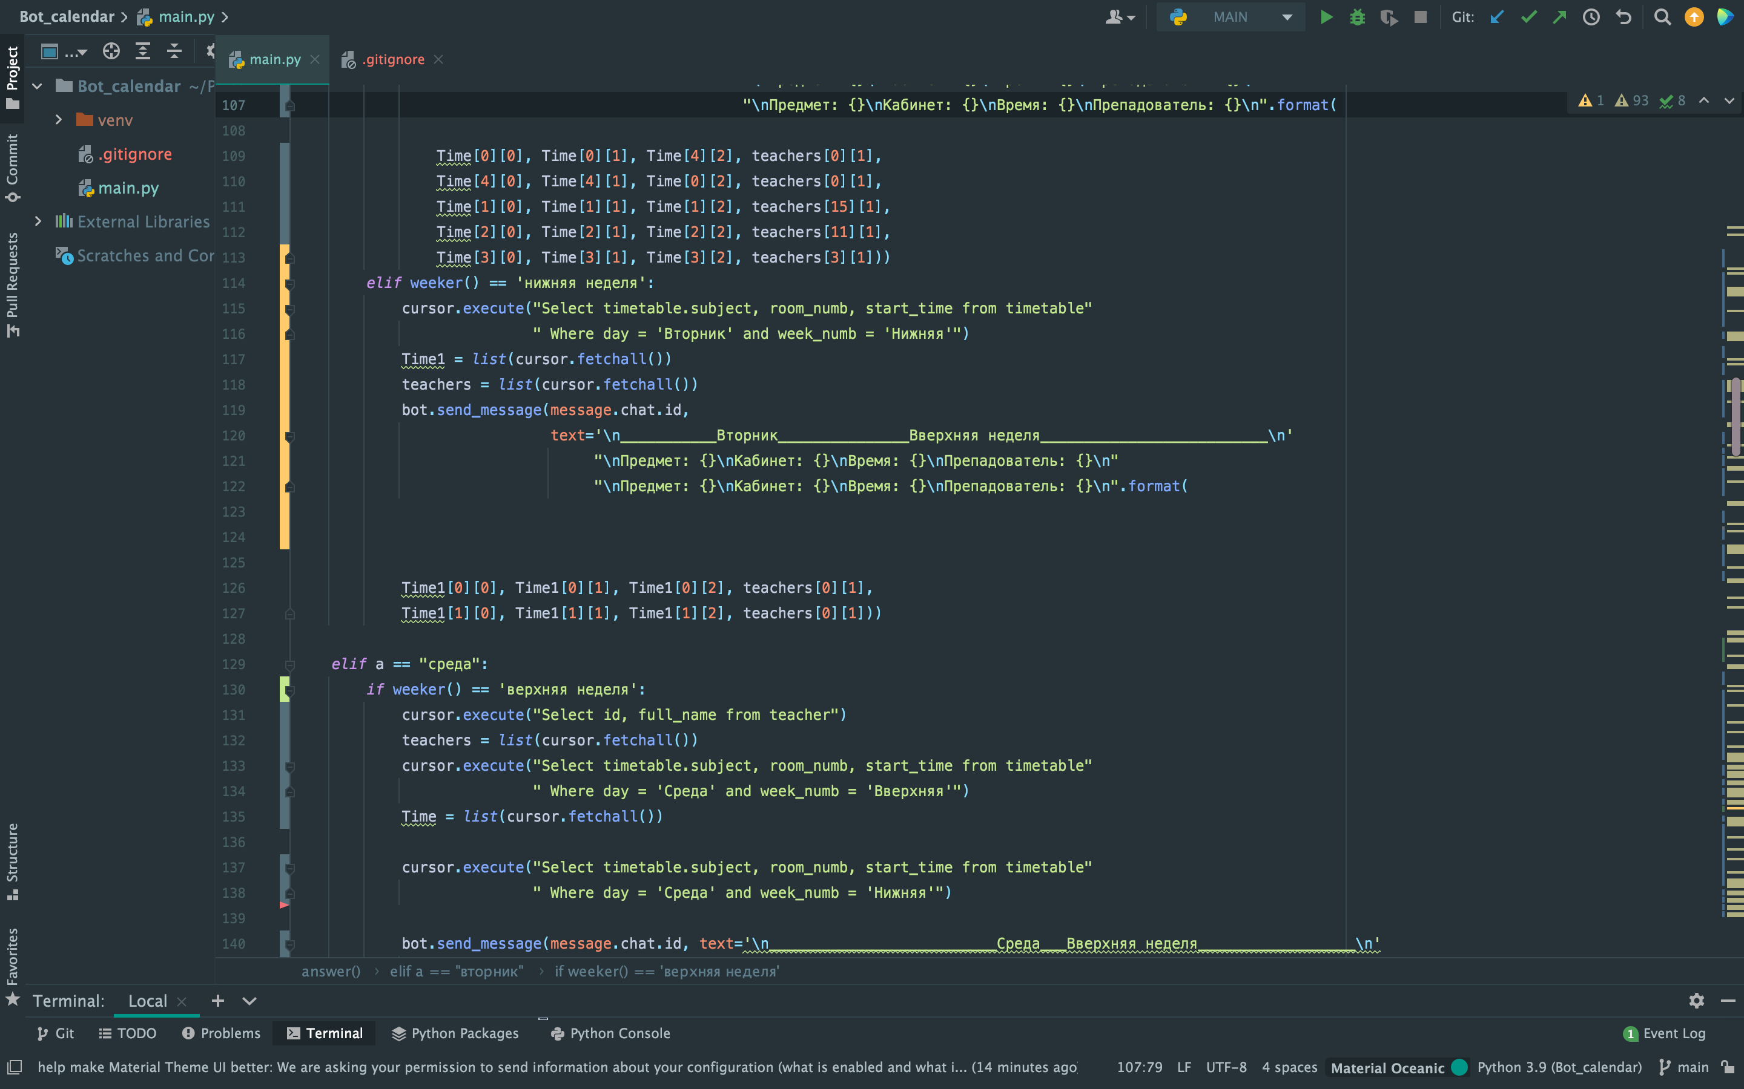

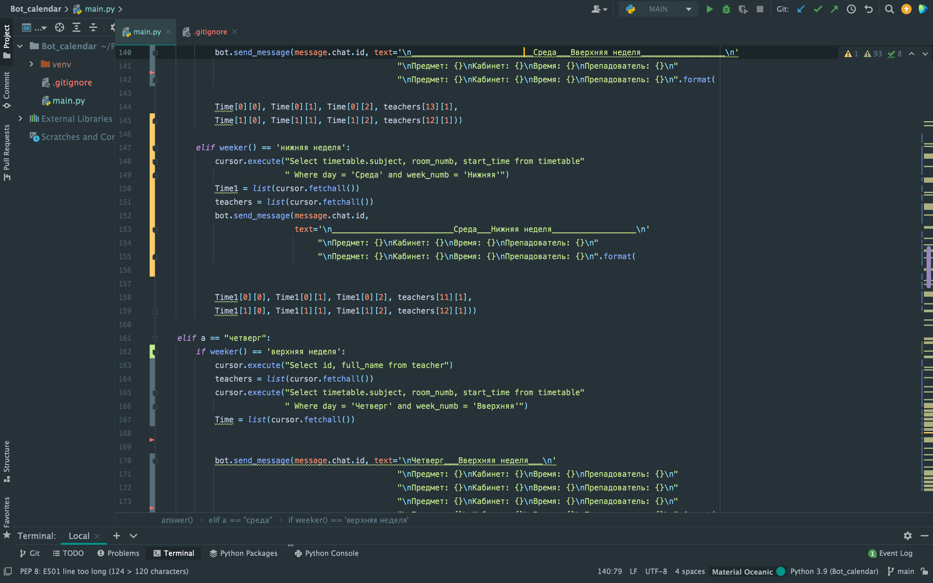

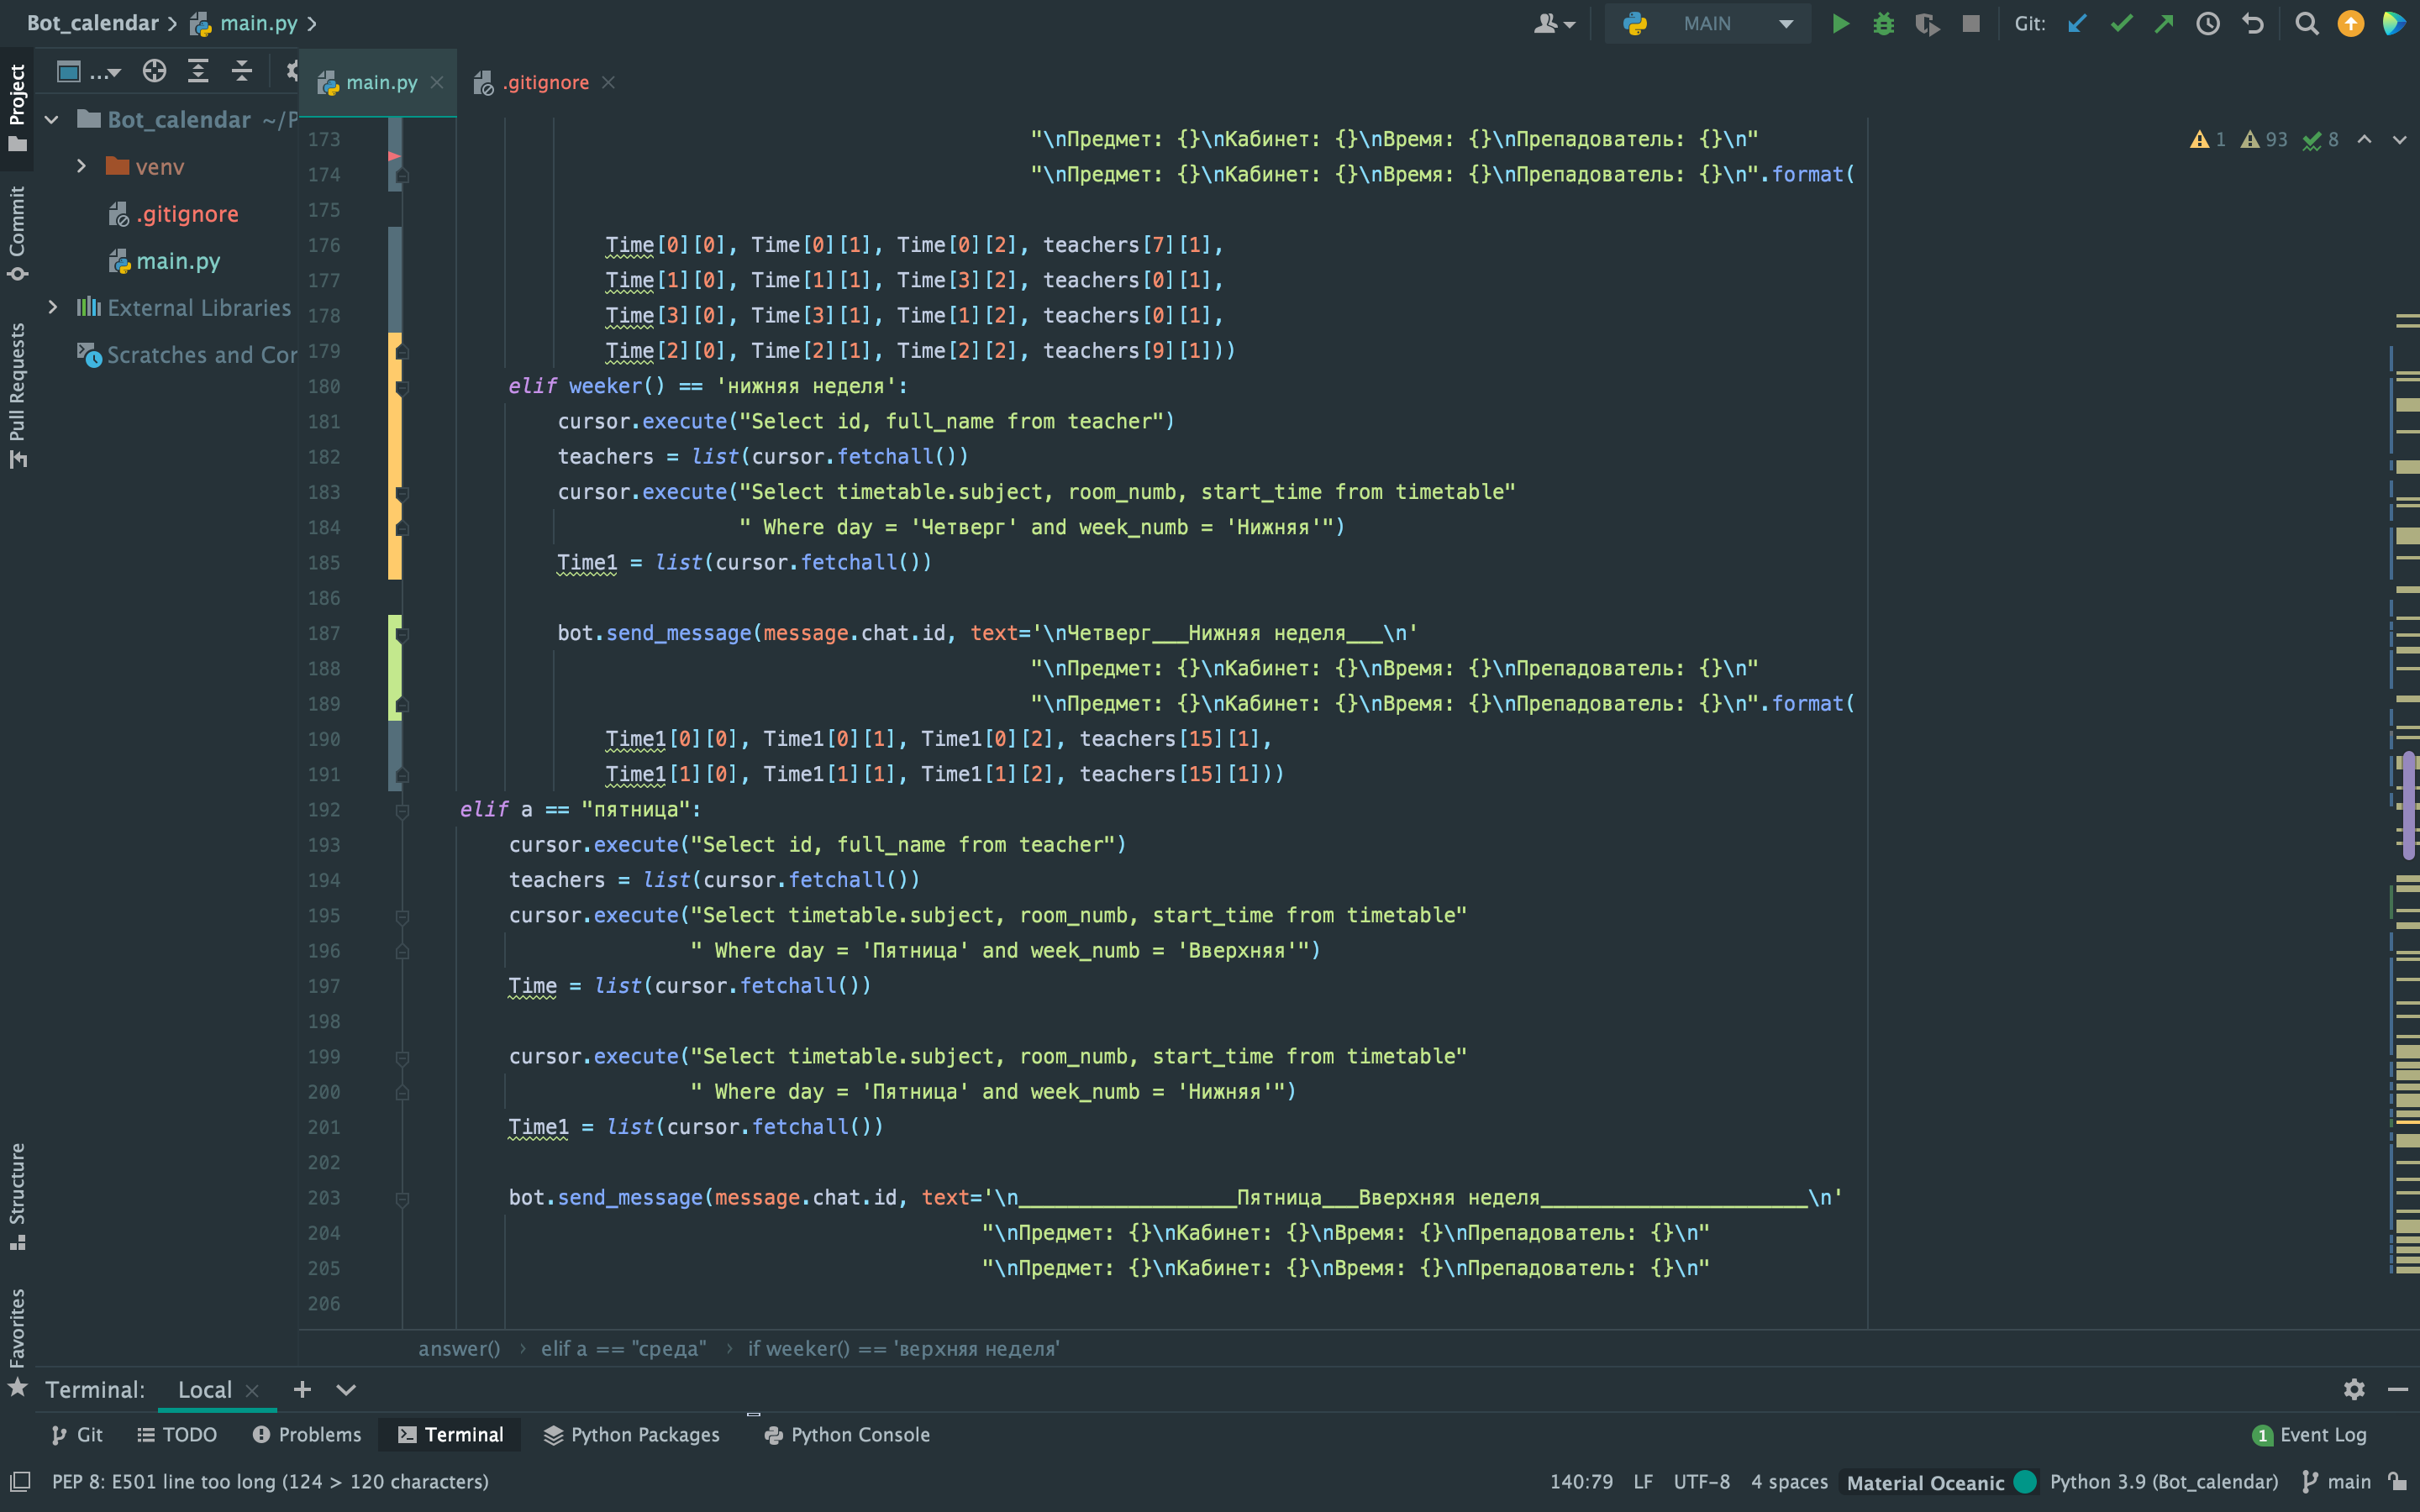

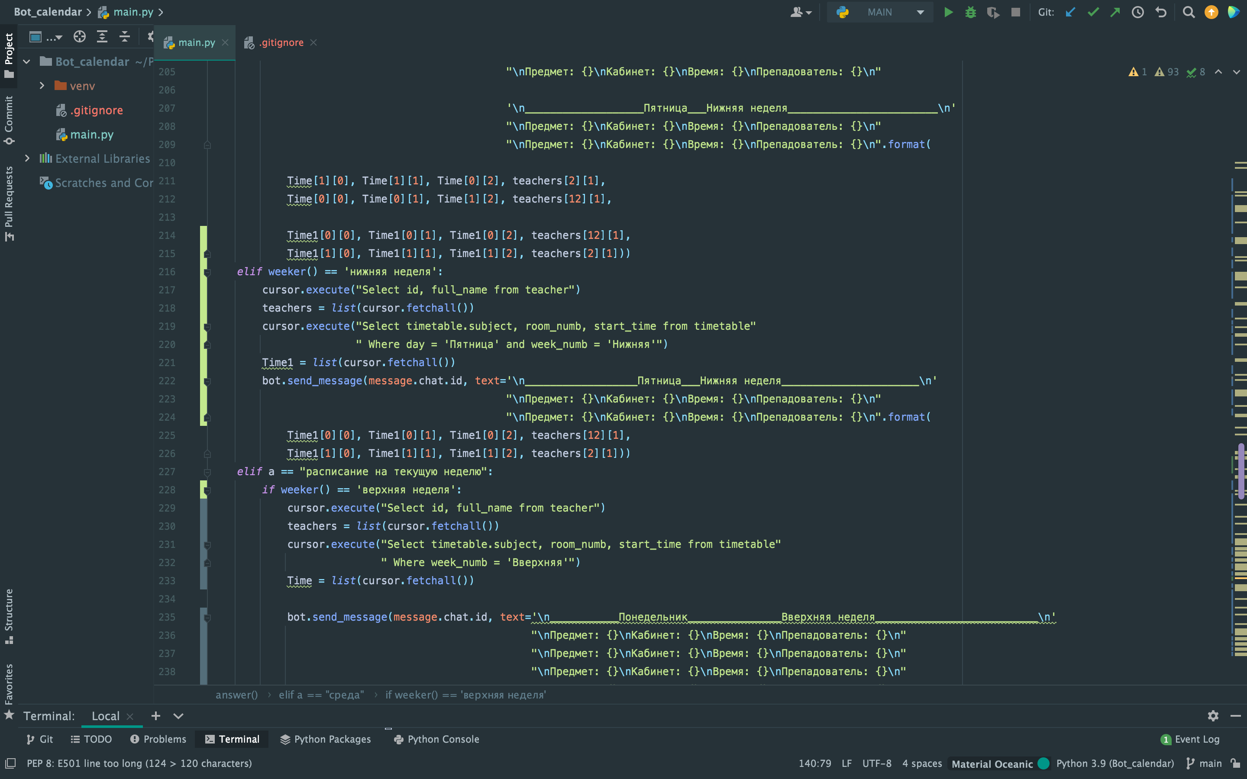

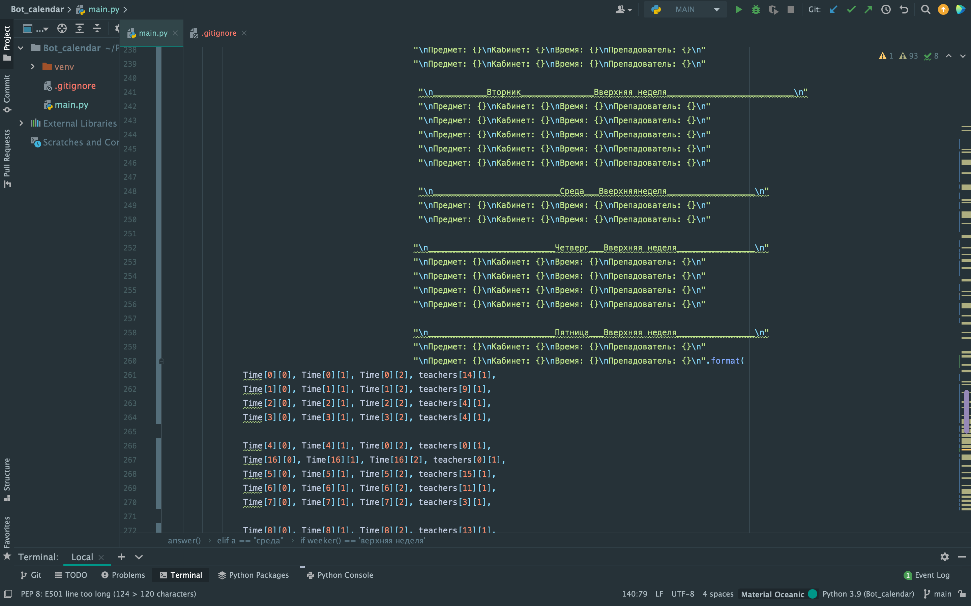

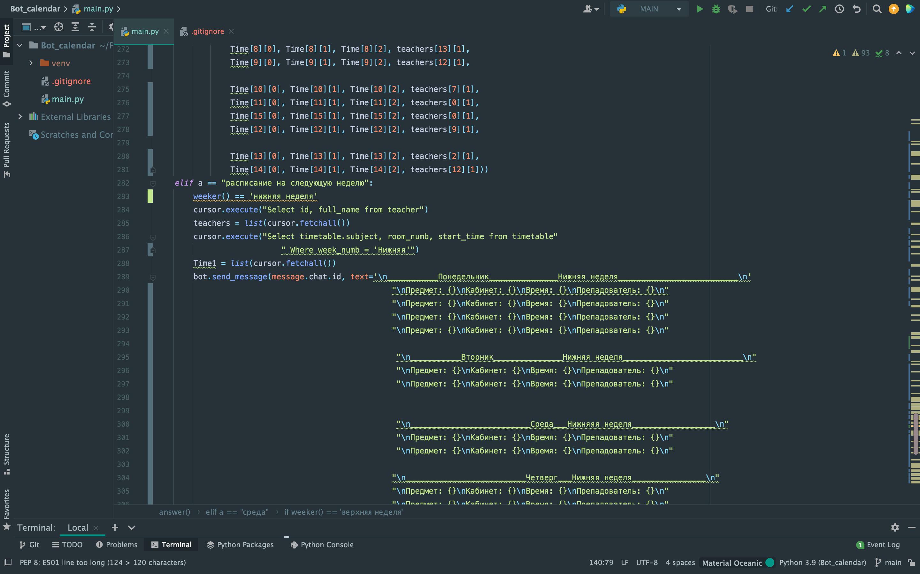

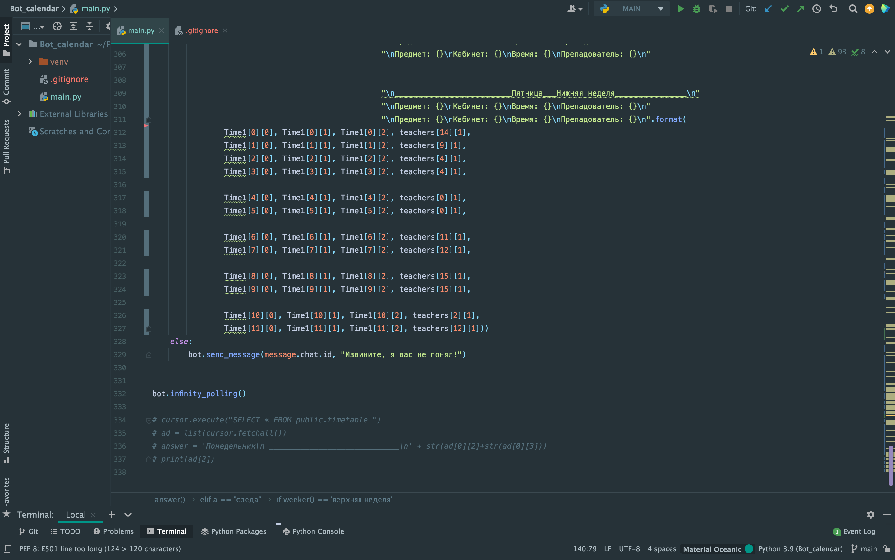

ВЫВОД

В данной практической работе мы создали телеграмм бота, который отправляет расписание группы на нужный день недели. Добавили команды по ТЗ.

СПИСОК ИСПОЛЬЗОВАННОЙ ЛИТЕРАТУРЫ

1)Гост 7.32-2017 “Система стандартов по информации, библиотечному и издательскому делу. Отчёт о научно-исследовательской работе. Структура и правила оформления” <https://docs.cntd.ru/document/1200157208>